深 圳 大 学 实 验 报 告

课程名称： Python程序设计

实验项目名称： 实验 5：字符串的应用

学院： 计算机与软件学院

专业： 计算机科学与技术

指导教师： 潘浩源

报告人：沈晨玙 学号：2019092121 班级： 19计科国际

实验时间： 2021.4.13

实验报告提交时间： 2021.4.13

教务部制
实验目的与要求：
（1） 实验报告提交截止日期：2021.04.15， 23:59pm，迟交扣 20%，缺交 0 分。
（2） 实验报告内容包括：解决问题的思路与方法（如代码的解释）、遇到的问
题以及收获（简单描述即可）、代码运行结果的展示。
- 实验报告提交方法：blackboard。
- 提交要求：实验报告+源代码，打包上传，命名：学号_姓名_实验报告_5。
（5） 禁止抄袭，一经发现 0 分处理（包括抄袭者和提供代码或实验报告者）！
方法、步骤、实验过程及内容：
Problem 1:
问题：字符串推导式：我们之前学过列表推导式。例如，生成前 4 个奇数，我们可以
写[2 * num - 1 for num in range(1,5)] # 生成[1, 3, 5, 7]

思路：
- ['apple', 'orange', 'pear'] -> ['A', 'O', 'P'] # 第一个字母大写
[i[0].upper() for i in list1]
- ['apple', 'orange', 'pear'] -> ['apple', 'pear'] # 是否包含字母’p’
[i for i in list2 if i.count('p') > 0]
- ["TA_parth", "student_poohbear", "TA_michael", "TA_guido", "student_htiek"] -> ["parth", "michael", "guido"] #是否以 TA_开头
[i[3:] for i in list3 if i.startswith('TA_')]
- ['apple', 'orange', 'pear'] -> [('apple', 5), ('orange', 6), ('pear', 4)]#生成列表
[{i, len(i)} for i in list4]
5) ['apple', 'orange', 'pear'] -> {'apple': 5, 'orange': 6, 'pear': 4} #生成字典
{i: len(i) for i in list5}

Problem 2:
问题：特殊单词：有一种特殊的英文单词，它的相邻字母对之间的“距离”不断增加。
如单词 subway，它的相邻字母对分别为 (s, u), (u, b), (b, w), (w, a), (a, y), 字母之间的距离依次为 2，19，21，22，24（如 a 是第 1 个字母，y 是第 25 个字母，a 和 y 的距离为 24）。编写函数 is_special_word(word)，word 为输入单词字符串，如为特殊单词，返回 True；否则返回 False。

思路：
- 生成字母与序号的对应字典（a:1, b:2, ...)
dic = {i: string.ascii_lowercase.find(i) + 1 for i in string.ascii_lowercase}
- 两两进行比较
for i in range(len(word)-2):
ifabs(dic[word[i+2]]-dic[word[i+1]])<abs(dic[word[i+1]]-dic[word[i]]):
return False
return True

Problem 3:
问题：
Caesar 加密：Caesar 加密将文本中每个字符向前移动三个字母，即A->D，B->E，…，X->A，Y->B，Z->C如单词 PYTHON，将加密为 SBWKRQ。
编写加密函数 encrypt_caesar(plaintext)和 decrypt_caesar(ciphertext)，每个函数都
接受一个参数，表示将要加密或解密的字符串，然后返回加密或解密之后的字符
串

思路：
- 抵用python自带函数，建立字符串的映射关系。
before = 'ABCDEFGHIJKLMNOPQRSTUVWXYZ'
after = 'DEFGHIJKLMNOPQRSTUVWXYZABC'
table = ''.maketrans(before, after)
- 完成密码解析
return plaintext.translate(table)

Problem 4:
问题：
杨辉三角：编写函数 print_yanghui_triangle(N)，输出杨辉三角的前 N 行，要
求使用 format 函数进行格式化输出。

思路：
- 首先生成杨辉三角形的二维数组。
观察三角形，发现每行首元素都是1，因此先生成N维数组。
triangle = [['1'] for i in range(N)]
从第二个元素开始是上一行两元素之和，且末元素为1
利用推导式可以简化代码
for i in range(1, N):
triangle[i].extend(str(int(triangle[i-1][j])+int(triangle[i-1][j+1])) for j in range(len(triangle[i-1])-1))
triangle[i].append('1')
注：列表中的元素均为字符串（利于后续打印）

- 输出二维数组，并且居中打印。
连接列表中的元素，并生成字符串
' '.join(triangle[i])

居中打印：
方法1：format
print('{:^30}'.format(' '.join(triangle[i])))
方法2：center
print(' '.join(triangle[i]).center(len(' '.join(triangle[N-1]))))
注：center居中方式优于format方法。Format中必须指定每行长度，所以对于较小三角可以居中打印。而center方法可以将最后一行的长度作为每行长度，打印出来比较好看。
具体见下一部分。

Problem 5:
问题：
可读性等级
不同书的阅读群体不一样。例如，一本书中可能有许多很长的复杂单词；而较长的单词可能与较高的阅读水平有关。同样，较长的句子也可能与较高的阅读水平相关。研究者开发了许多可读性测试，给出了计算文本阅读水平的公式化过程。其中一个可读性测试是 Coleman Liau 指标：文本的 Coleman Liau 指标旨在划分理解文本所需的阅读水平等级。Coleman Liau 指标公式如下index = 0.0588 * L - 0.296 * S - 15.8其中，L 是文本中每 100 个单词的平均字母数，S 是文本中每 100 个单词的平均句子数。

考虑以下文本：
Congratulations! Today is your day. You're off to Great Places! You're off and away!
该文本有 65 个字母，4 个句子，14 个单词。文本中每 100 个单词的平均字母数是 L=65/14*100=464.29；文本中每 100 个单词的平均句子数是 S=4/14*100=28.57。代入 Coleman Liau 指标公式，并向最近的整数取整，我们得到可读性指数为 3级。

我们将编写一个函数 readability，输入参数为字符串，返回可读性等级。

思路：
以“One fish. Two fish. Red fish. Blue fish.”为例
- 单词个数统计
利用空格分开句子，列表中包含了所有单词。
word_num = len(passage.split())
- 字母个数统计
alpha_num = 0
for i in range(len(passage)):
if passage[i].isalpha():
alpha_num += 1
- 句子个数统计
利用正则表达式，根据.?!分开句子。
注：句子末尾会有一个空字符，所以需要 - 1。
sentence_num = len(re.split('[.?!]', passage))-1

- 计算可读性等级
L = alpha_num/word_num*100
S = sentence_num/word_num*100
return round(0.0588*L-0.296*S-15.8)

数据处理分析：
Problem 1:
代码:
list1 = ['apple', 'orange', 'pear']
print([i[0].upper() for i in list1])

list2 = ['apple', 'orange', 'pear']
print([i for i in list2 if i.count('p') > 0])

list3 = ["TA_parth", "student_poohbear",
"TA_michael", "TA_guido", "student_htiek"]
print([i[3:] for i in list3 if i.startswith('TA_')])

list4 = ['apple', 'orange', 'pear']
print([{i, len(i)} for i in list4])

list5 = ['apple', 'orange', 'pear']
print({i: len(i) for i in list5})
结果:
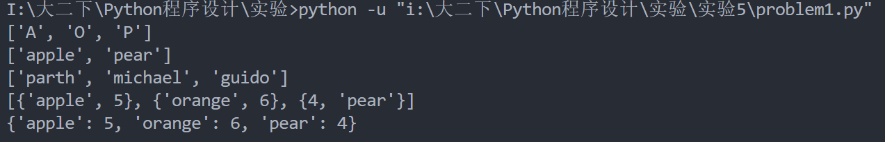
Problem 2:
代码:
import string

dic = {i: string.ascii_lowercase.find(i) + 1 for i in string.ascii_lowercase}

def is_special_word(word):
for i in range(len(word)-2):
if abs(dic[word[i+2]]-dic[word[i+1]]) < abs(dic[word[i+1]]-dic[word[i]]):
return False
return True
word = str(input("请输入单词："))
print(is_special_word(word))
结果:
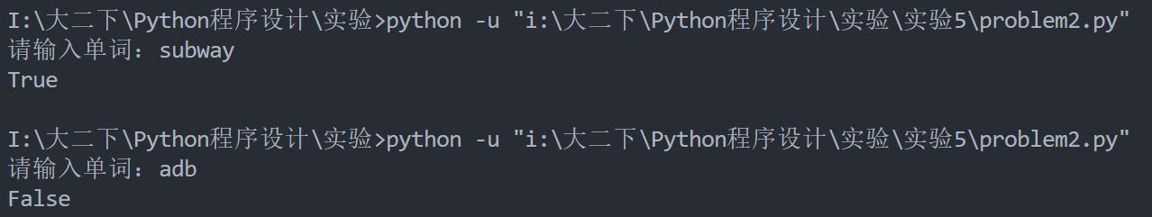

Problem 3:
代码:
import string

def encrypt_caesar(plaintext):
before = 'ABCDEFGHIJKLMNOPQRSTUVWXYZ'
after = 'DEFGHIJKLMNOPQRSTUVWXYZABC'
table = ''.maketrans(before, after)
return plaintext.translate(table)

def decrypt_caesar(ciphertext):
after = 'ABCDEFGHIJKLMNOPQRSTUVWXYZ'
before = 'DEFGHIJKLMNOPQRSTUVWXYZABC'
table = ''.maketrans(before, after)
return ciphertext.translate(table)

word1 = str(input("请输入加密单词："))
print(encrypt_caesar(word1))
word1 = str(input("请输入解密单词："))
print(decrypt_caesar(word1))
结果:
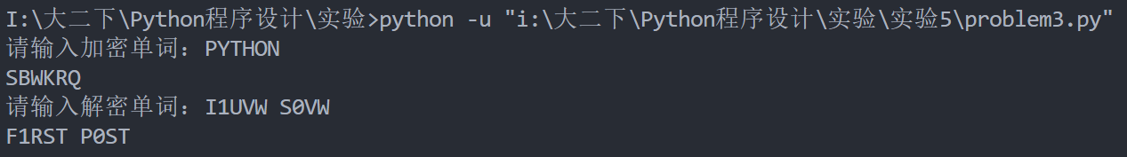

Problem 4:
代码:
def print_yanghui_triangle(N):
triangle = [['1'] for i in range(N)]
for i in range(1, N):
triangle[i].extend(str(int(triangle[i-1][j])+int(triangle[i-1][j+1]))
for j in range(len(triangle[i-1])-1))
triangle[i].append('1')

for i in range(len(triangle)):
# print('{:^30}'.format(' '.join(triangle[i])))
print(' '.join(triangle[i]).center(len(' '.join(triangle[N-1]))))

N = int(input('N:'))
print_yanghui_triangle(N)
结果:
Center方法：
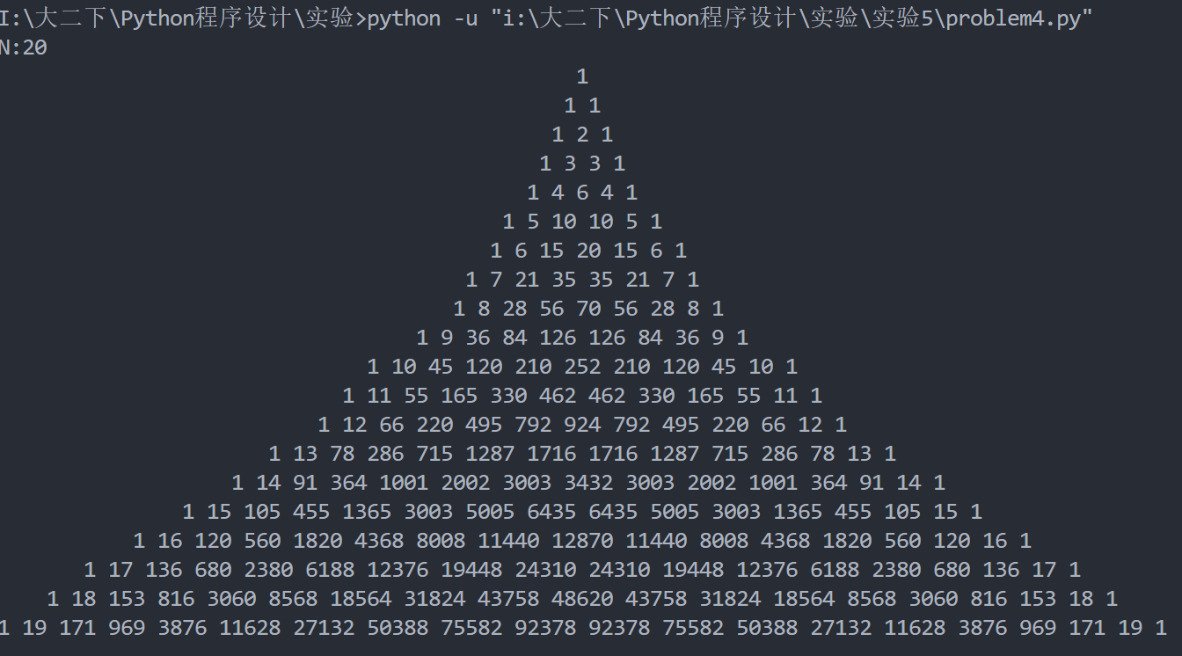
Format方法：
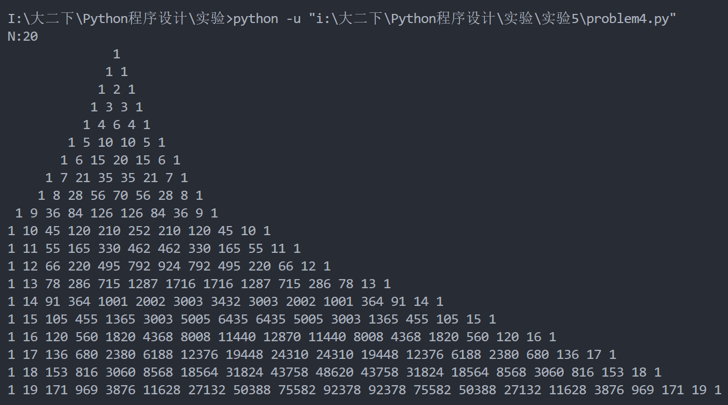

Problem 5:
代码:
import re

def readability(passage):
word_num = len(passage.split())
sentence_num = len(re.split('[.?!]', passage))-1

alpha_num = 0
for i in range(len(passage)):
if passage[i].isalpha():
alpha_num += 1

L = alpha_num/word_num*100
S = sentence_num/word_num*100
return round(0.0588*L-0.296*S-15.8)

sentence_list = ["One fish. Two fish. Red fish. Blue fish.",
"Would you like them here or there? I would not like them here or there. I would not like them anywhere.",
"Congratulations! Today is your day. You're off to Great Places! You're off and away!",
"Harry Potter was a highly unusual boy in many ways. For one thing, he hated the summer holidays more than any other time of year. For another, he really wanted to do his homework, but was forced to do it in secret, in the dead of the night. And he also happened to be a wizard.",
"In my younger and more vulnerable years my father gave me some advice that I've been turning over in my mind ever since.",
"When he was nearly thirteen, my brother Jem got his arm badly broken at the elbow. When it healed, and Jem's fears of never being able to play football were assuaged, he was seldom self-conscious about his injury. His left arm was somewhat shorter than his right; when he stood or walked, the back of his hand was at right angles to his body, his thumb parallel to his thigh.",
"There are more things in Heaven and Earth, Horatio, than are dreamt of in your philosophy.",
"It was a bright cold day in April, and the clocks were striking thirteen. Winston Smith, his chin nuzzled into his breast in an effort to escape the vile wind, slipped quickly through the glass doors of Victory Mansions, though not quickly enough to prevent a swirl of gritty dust from entering along with him.",
"A large class of computational problems involve the determination of properties of graphs, digraphs, integers, arrays of integers, finite families of finite sets, boolean formulas and elements of other countable domains."]
for sentence in sentence_list:
index = readability(sentence)
if index < 1:
print('Before Grade 1')
elif index >= 16:
print('Grade 16+')
else:
print('Grade', index)
结果:
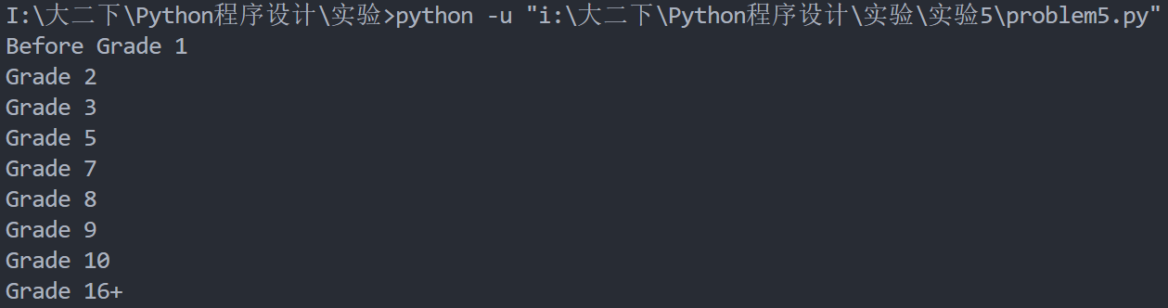
与提供文本答案一致。

深圳大学学生实验报告用纸

实验结论：
本次实验实现了许多python中的字符串方法。Python提供了许多操作，无需用户具体去写代码实现，仍然需要许多时间去熟悉字符串操作。

指导教师批阅意见：

成绩评定：

指导教师签字：
年 月 日
备注：
注：1、报告内的项目或内容设置，可根据实际情况加以调整和补充。
2、教师批改学生实验报告时间应在学生提交实验报告时间后10日内。

